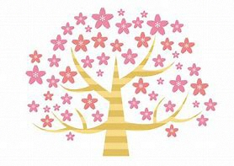

西尾市立吉良図書館

あなたのおにりののタイトルをいて

さくらのにってください。

みんなでさくらをにかせましょう！

さくらのを

かせよう